ПРЕСС- КОНФЕРЕНЦИЯ
по II Республиканскому конкурсу «Караван Доброты»
ОО «Ассоциация деловых женщин по г. Жезказган»

Дата проведения: 16 сентября 2019 г., 15:00
Место проведения: г. Жезказган, конференц-зал Отдела внутренней политики акимата г. Жезказган

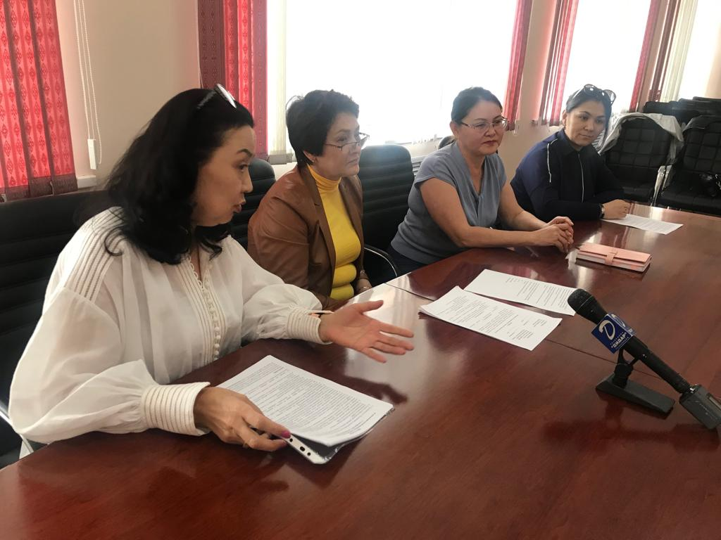

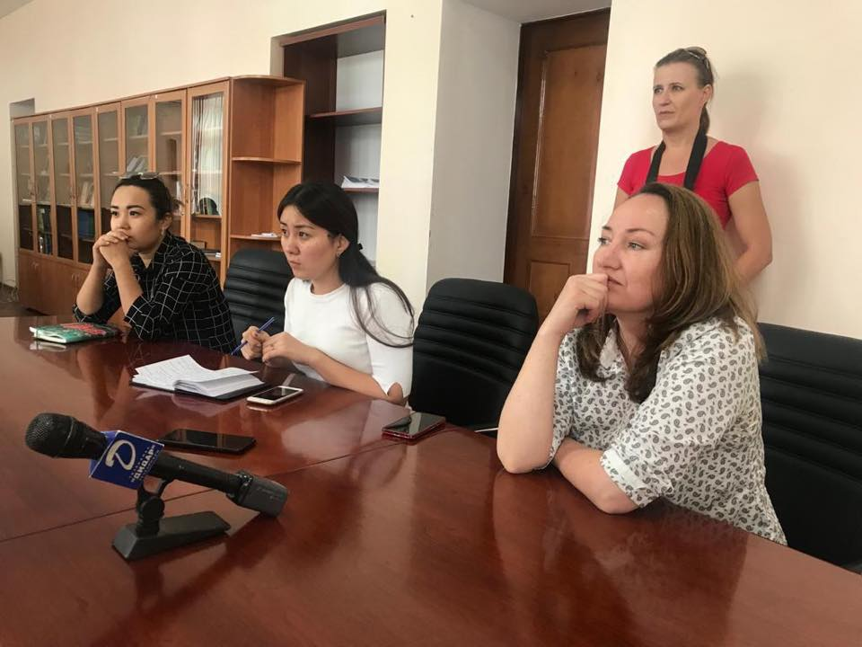
СПИСОК УЧАСТНИКОВ

№ | Ф.И.О. | Должность, место работы | Примечания
 | Исина Айман Байболавна | Председатель Ассоциации деловых женщин по г.Жезказган | Спикер
 | Каженова Гульмира Изатулаевна | Заместитель Председателя партии «Nur Otan» г.Жезказган | Спикер
 | Мырзабекова Мереке Батырбековна | Руководитель Внутренней Политики акимата г.Жезказган | Спикер
 | Асанханова Асем | Руководитель молодежного крыла при АДЖ г.Жезказган «Жас қанаттар» | Спикер
СПИСОК СМИ

№ | ФИО | Место работы | Примечания
 | Куанышева Г. М. | Журналист телеканала Дидар
 | Шавнев В.И. | Фотограф газеты «Жезказганский вестник»
 | Байдосова Л. | Журналист газеты «Жезказганский вестник»
 | Пулина Ю. | Журналист газеты «Индустриальная Караганда»
 | Высоцкая Ю. | Журналист газеты «Подробности»

ССЫЛКИ НА ПУБЛИКАЦИИ
- Новостной портал «Жезказганский вестник»
http://zhezmedia.kz/news/startoval_karavan_dobroty/2019-09-23-3999

- Инстаграм страница газеты «Жезказганский вестник»
https://www.instagram.com/p/B2vjRhmHUwu/

- Т/к: «Диадар»
https://cloud.mail.ru/public/hKDd/3Lamy5Sg3

ССЫЛКИ
на внутренние источники (веб-сайт, социальные сети)

- https://www.facebook.com/adzhk/

- https://businesswomen.kz/sobytiya/v-g-zhezkazgan-prodolzhaetsya-priem-zayavok-na-ii-respublikanskiy-konkurs-karavan-dobroty.html

